短宣手記 一 林俊牧師專欄
------------------------------------------------------------------------------------------------------------------------------

重新出發
四年前曾在分享中鼓勵弟兄姊妹立志在流散移民中宣教，現在是我親自實踐這個教導的時候。七個月前與巴黎的教會執事訪談中知道申請BNO Visa到倫敦後可再申請往巴黎繼續法國的宣教，於是五個月前返港作各種準備，現在終於可以在十月三日（今天）再出發了去屬歐洲的英國。執拾行裝不易，不能一一道別分享，實在抱歉。暫時計劃明年五月回港覆診各科時再聚。求主給我們平安的腳步。
感謝主，也謝謝我的差會，即是香港宣教會差傳部，九月中簽約確定將與以宣教夥伴方式支援我的宣教工作。我在英國住的時候就支援在英國宣教，有可能在法國時就支持我在法國的宣教。對於我這個年長的金齡宣教人，並近來也有背景條件與我相近的宣教人，香港宣教會都提供多方面幫助，竭力設法使我們可以幫助其他宗派教會或其他群體的需要，實踐金齡宣教。此種天國視野和胸襟，是華人教會的典範。所以差會仍然會繼續發免稅收據給奉獻支持者。財政預算只包括我來回倫敦巴黎的工作經費，此約暫定兩年（詳情稍後寄上）。因出發日期在即（因要180日內到英國報到），不夠時間籌款，又無須像上期一樣要籌措八成經費始能出發，所以就先起行了。請為我們對上主的信靠心代禱。
生命的可貴是因為生命在上主手中可以變化萬千，人掌控不了，人在其中可以觀賞、體會和讚歎主的奇妙和豐富，並體會什麼是豐盛的生命（約十10），這是認識神和自己的旅程和經歷，為此，才看到人那「死不如生」的生命，才回應到這個愈來愈荒謬的世界。
在執拾家當的過程中，我覺得斷捨離，是使自己成為了一個失去歷史的人，而我此行的宣教，使我也不知將來是怎樣。我似乎是成了斷了綫的風箏。求主賜我們平安和健康的心靈去面對荒謬的現實世界，也求主幫助我們，常儆醒靠主保護自己的心靈，使我們不怕現在的迷茫，仍然勇敢靠主前行，重新出發。因為我的過去現在和未來，都是主知道的。
我們已經平安抵達英國，謝謝大家關心

「立天堂，作宣教」
在碧仙桃（Bristol）偶然得到看「破.地獄」的機會，在英國第一次看電影，看香港電影，去到戲院，看到全院港人，很親切很特別。看後，大家覺得好沉重，心裡的思潮起伏，不吐不快。
看「破.地獄」，我想到要看破「地獄」，本來地無獄，何解獄在地，是我們自己在困擾困住自己，上帝賜給我們死亡，是要我們能解決生之地獄，給我們有生之勇氣。人生太多無常無奈無力無助無聊，很易感到荒謬！我們看事情的必然性，使我們為自己造了地獄，讓我們看破地獄之貌，更要為自己及世界「立天堂」，破了地獄還不夠，去為主靠主去超越去「立天堂」。在影片中的破，與我現在想到的立，意思未必是對立，為在生的人破地獄，其實也是為他們超越地獄而立天堂的過程。我作牧師多年，看到許多別人的死亡，也了解別人的故事，每次都在提醒我要如何活下去。也要幫助別人如何活下去。我主持數不了的喪禮，也陪伴弟兄姊妹多次看過他們家人看「破地獄」，我在今次才醒覺到要肯定過去自己辦喪禮的安慰使命的重要性，對在生而哀傷的人，也是我宣教的使命，像主復活後曾降至陰間宣講，我也效法主，就是為主為哀傷（處在地獄/困擾中）的人「立天堂，作宣教」。


絕吻的反思
4/10來到Bristol (中譯布里斯托，港譯碧仙桃，見尖沙咀街名）暫住親戚家。這近一個月時間無論遇上熟識的或是陌生的弟兄姊妹，都很有他鄉遇故知的感受。也去參與西人教會及華人教會，了解這裡教會生態。待稍為安頓後才開始一些事奉。至於法國教會的事奉安排也是待更多了解後再決定。這個月患上了感冒，許多病癥都一併出現，也有些辛苦。
感謝主透過親戚的接待，安頓得很順利，她慷慨熱情的接待，真的有住在家人中的感覺。加上她的朋友家庭也加入接待我們，一齊協助找房子，駕車載我們去較遠的大超市，甚至載我們去附近的景點遊覽等，給我們很多溫馨的感覺。這趟宣教旅程的開始，看到神的豐盛恩典和人間許多的溫情。
來英後，神也藉着在教會聽的道及靈修中看《爾道自建》給我很多提醒。兩邊的信息帶我去思想兩個人物，是彼得和猶大。馬可十四章記載猶大在夜間帶著兵丁去找在客西馬尼園祈禱的耶穌和門徒，由於要快狠準地拘捕耶穌，門徒是最佳的人選去找到耶穌的行蹤，漆黑的夜裡，門徒也是最知道那個人是耶穌，更設計了用親吻的方式，指出誰是耶穌，然後猶大就親自擔任親吻耶穌的人。一個親切關係的表達，變成了出賣人的記號，且發生在密切關係的人，這個計劃世界上只有人類能想出的。人性可以多可怕！
我看到主不是被動地接受，是主動去面對，甚至是配合了那出賣祂的計劃，為什麼這樣？我認為是為了把握僅有的機會希望拯回猶大？祂不是揭穿，不是責怪，而是用愛感召，但猶大卻沒有被主愛融化，卻因貪財心存僥倖，而最後因見主被釘才追悔萬及，萬念俱灰而自殺。
另外，彼得也多次失義而失敗，是某程度上和猶大同樣的出賣主，但他找住主一再給他悔悟的機會，他多次誇口愛主，最終他承認主才真知道他愛主的心，是何等的脆弱，他也再受感召承擔牧職。
未來我若自詡如何愛主或甚至以親嘴（宣教）來表示，心卻遠離主，失去異象心志，求主憐憫我，尋找我，拯救我，直至我像彼得說：「主阿，離開我，我是個罪人。」或像彼得急不及待跳下水去到主前，面對主的面，知恥地再受主醫治，接受恩主的委派。
我服侍主40年，其實沒有可誇，要常賴主尋找拯救！謝謝主在我新的一個旅程，給我如此提醒的信息。這次旅程是先到達臨時落腳地，才再確定未來路向，是新的信心學習。求主堅立宣教心，並給我謙卑忍耐等待的心。
別了圖盧茲，別了香港，心中常唱起Edelweiss那歌，尤其最後一句：Bless my homeland forever. 永遠祝福我的家鄉！https://youtu.be/z6-P3pFhmQI?si=7mDf1L-tJaf5RRzX
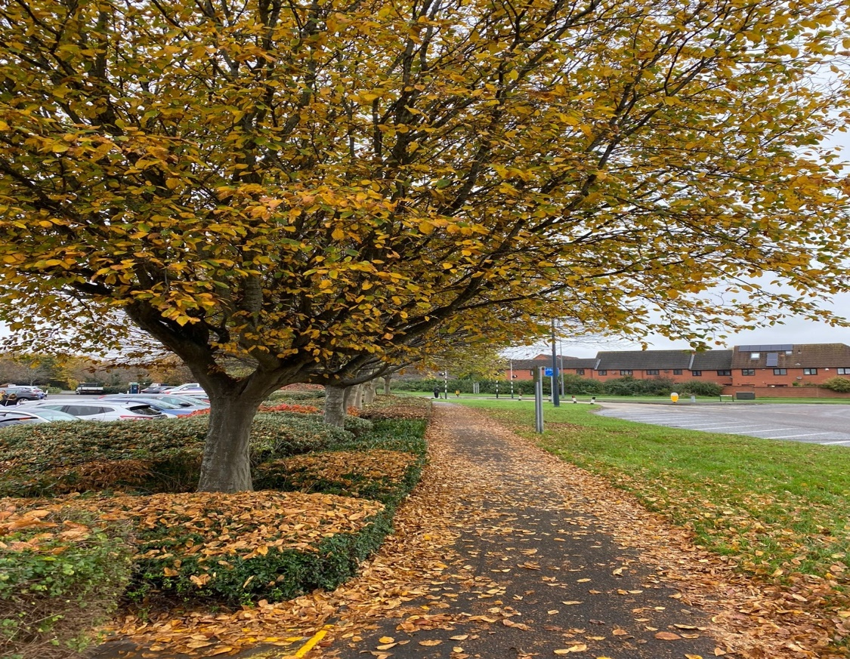

《環球華人宣教學期刊》第七十九期 Vol 10, No 1 (January 2025)

